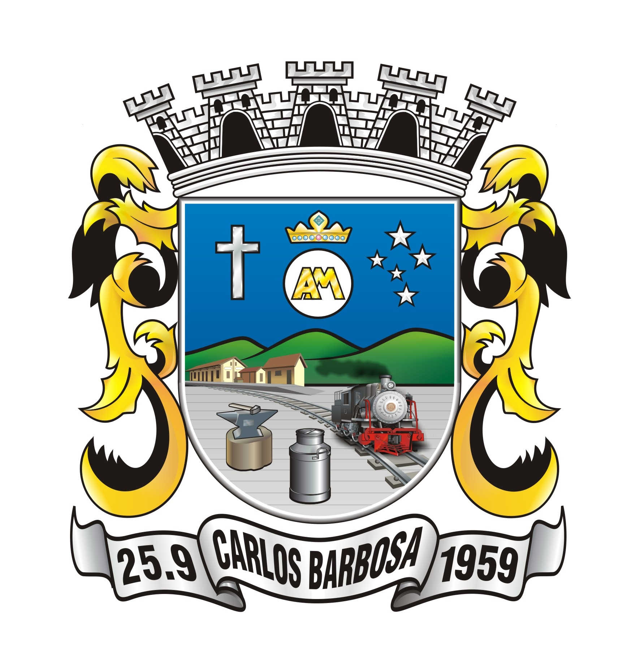
EDITAL Nº 01/2024
AUDIÊNCIA PÚBLICA
AVALIAÇÃO E CUMPRIMENTO DAS METAS FISCAIS

REGIANE CAVALLI CASAGRANDE, Presidente da Câmara Municipal de Vereadores de Carlos Barbosa/RS, e VALMOR DA ROCHA, Presidente da Comissão de Fiscalização e Controle Orçamentário, no uso de suas atribuições, nos termos do art. 9, §4º, da Lei Complementar nº 101/2000) Lei de Responsabilidade Fiscal), CONVOCAM AUDIÊNCIA PÚBLICA a ser realizada no dia 29 de fevereiro de 2024, às 14 horas, no Plenário Evaldo Loose da Câmara Municipal de Vereadores, em que o Poder Executivo demonstrará e avaliará o cumprimento das Metas Fiscais do 3º quadrimestre de 2023.

Carlos Barbosa, 14 de fevereiro de 2024.

REGIANE CAVALLI CASAGRANDE
Presidente da Câmara de Vereadores

VALMOR DA ROCHA
Presidente da Comissão de Fiscalização e Controle Orçamentário

Registre-se e publique-se
em 14 de fevereiro de 2024

Wiliam Giacomelli
Secretário Administrativo

